Presseinformation 05/2017

Tecalor GmbH, Holzminden

Grüne Wärme im großen Maßstab

Wärmepumpen als attraktive Heizungslösung für Wohnungsbau und im Objektgeschäft

Neben der effizienten Versorgung von Einfamilienhäusern eignet sich die Wärmepumpentechnologie auch für große Heiz- und Kühllasten. Im Gegensatz zum Ein- und Zweifamilienhaus ist bei Großprojekten allerdings eine sehr viel individuellere Planung notwendig. Der Tecalor-Mitarbeiter leistet dabei auf Wunsch umfangreiche Unterstützung. Er ist Projektbegleiter und Ansprechpartner und findet gemeinsam mit dem Fachplaner oder Fachhandwerker sowie dem Bauherrn die passende Lösung, um einen reibungslosen Ablauf des Projektes sicherzustellen. Damit ist immer ein Experte für die jeweiligen Produkte zur Hand, der zudem auf ein flächendeckendes Servicenetz in Deutschland zugreifen kann.

Vielfältige Anforderungen zuverlässig erfüllen
Zwei Beispiele verdeutlichen, wie unterschiedlich die Aufgabenstellungen und Lösungen bei großen Projekten sein können: Die Firma HIWIN, ein Spezialanbieter für elektromechanische Antriebe aus Offenburg, wollte mit der Anlagentechnik im neuen Firmengebäude gleichzeitig die Büros heizen und die Produktion kühlen. Installiert wurde dazu eine Kaskade aus fünf Sole-Wasser-Wärmepumpen des Typs TTF 66, die sich auch zur passiven Kühlung einsetzen lassen.

Das Technikunternehmen Thomas Preuhs Holding suchte für sein Firmengebäude mit 4.500 Quadratmetern Fläche hingegen eine Heizlösung, die so weit wie möglich ohne externe Energieversorgung auskommt. Heute sorgen zwei Wärmepumpen TTF 52 und TTF 40 von Tecalor für eine Heizleistung von 97 Kilowatt. Besonders innovativ ist die Anlage durch die Nutzung eines Eisspeichers als Wärmequelle.

Hohe Leistung dank Kaskadennutzung
Die Möglichkeit der Kaskadierung mehrerer Geräte erlaubt es, sehr flexibel auf die energetischen Anforderungen einzugehen. Mithilfe der Großwärmepumpe TTF 20-66 sind durch den entsprechenden Aufbau als Kaskade Heizleistungen von bis zu 400 Kilowatt möglich.

Zeichen: 1.862

Weitere Informationen:

Tecalor: Internet: www.tecalor.de
E-Mail: info@tecalor.de
Telefon: (05531) 99 06 89 50 82

Pressekontakt: KOOB Agentur für Public Relations
Solinger Straße 13 | 45481 Mülheim a.d.R.
Internet: www.koob-pr.com
E-Mail: Yvonne.Krack@
koob-pr.com
Telefon: 0208 4696-145
Fax: 0208 4696-185

Pressebilder:

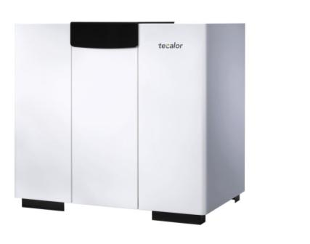
Tecalor_Pressebild_TTF_20-66.jpg

Durch ihre hohen Leistungszahlen eignet sich die Sole-Wasser-Wärmepumpe TTF 20-66 besonders für den Einsatz in Gewerbeimmobilien

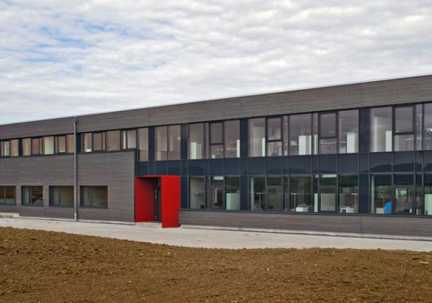
Tecalor_Pressebild_Preuhs_Firmengebaeude.jpg

Beim Neubau der Thomas Preuhs Holding GmbH wurde ein innovatives Energiekonzept aus Tecalor-Wärmepumpen, Photovoltaik-Anlage und Eisspeicher verwirklicht
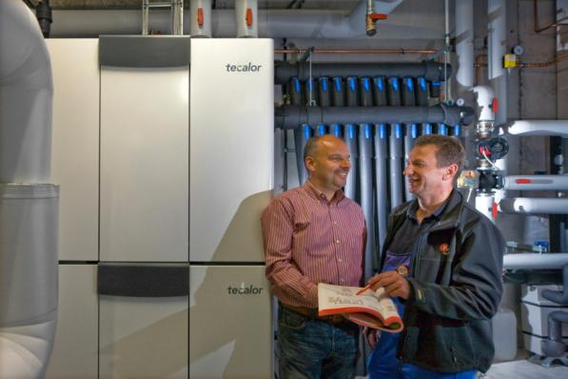
Tecalor_Pressebild_Preuhs_Beratung.jpg

Die Anlage mit ihren vielen Komponenten entstand im Zusammenspiel verschiedener Experten von den Fach-betrieben Alfred Ketterer, Sautter, Solera Sunpower sowie Isocal. Im Bild zu sehen: die stapelbare Sole-Wasser-Wärmepumpenanlage TTF von Tecalor.

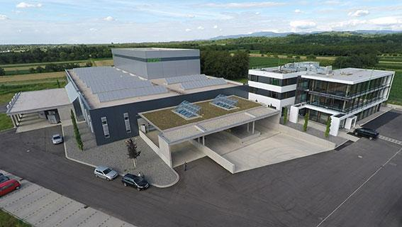
Tecalor_Pressebild_HIWIN_Firmengebaeude.jpg

Bei seinem Erweiterungsbau hat der Spezialist für elektromechanische Antriebstechnik HIWIN in puncto Versorgungstechnik auf erneuerbare Energien gesetzt (Bildnachweis: HIWIN GmbH)

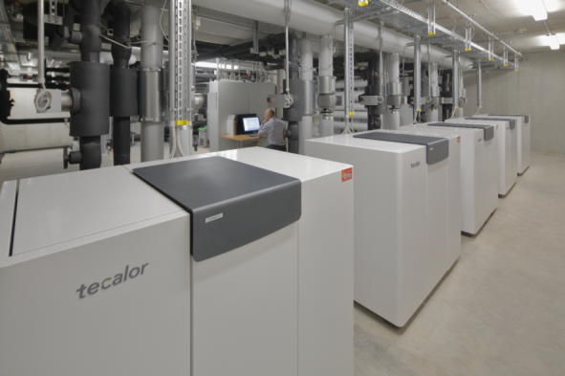
Tecalor_Pressebild_HIWIN_TTF_66.jpg

Die fünf Sole-Wasser-Wärmepumpen des Typs TTF 66 der Firma HIWIN werden in Kaskadenschaltung betrieben
(Bildnachweis: Fotodesign Marie Hopermann)

